## 类图

如果系统中模型类超过5个，并且存在复杂的依赖关系，使用类图来表达并且明确类之间的关系

参考地址：<https://www.jianshu.com/p/57620b762160>

**如果系统中模型类超过5个，并且存在复杂的依赖关系，使用类图来表达并且明确类之间的关系。**

1.1基础属性

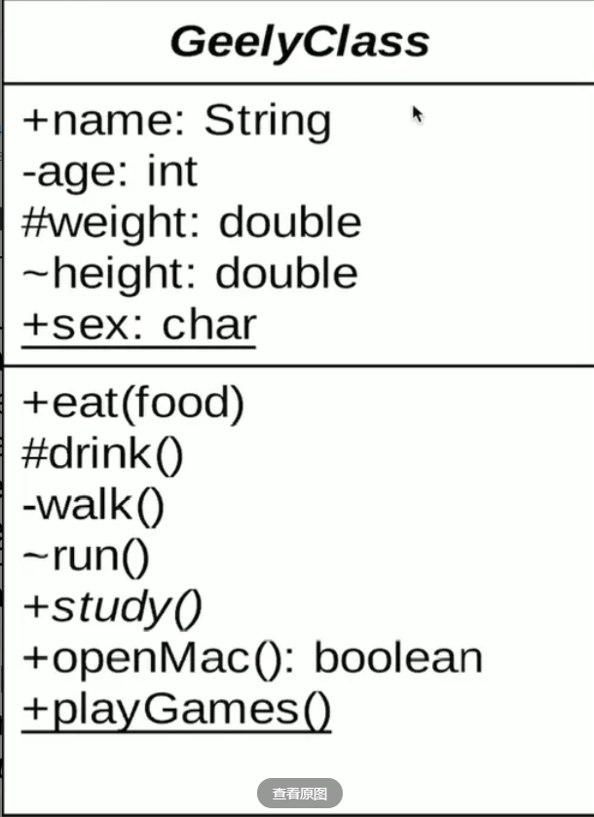

-表示private

#表示protected

~表示default,也就是包权限

_下划线表示static

斜体表示抽象

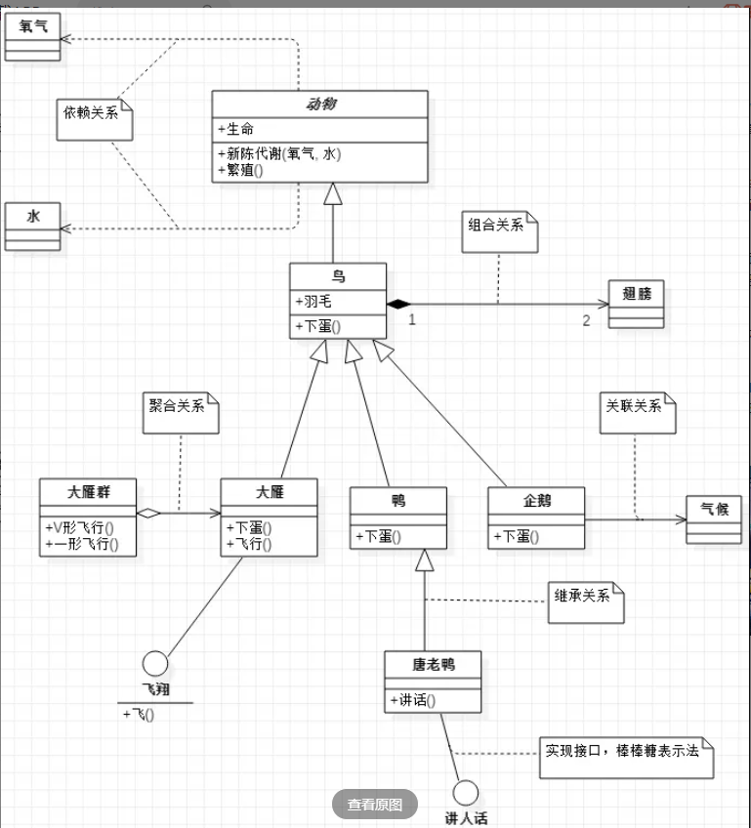

### 继承

**表示方法：**  
继承使用**空心三角形+实线**表示。

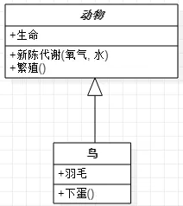

### 实现

**矩形表示法：**使用**空心三角形+虚线**表示

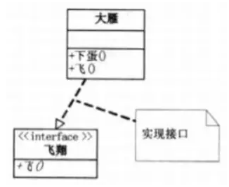

**棒棒糖表示法：**使用**实线**表示

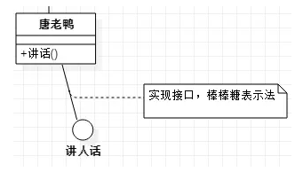

### 依赖

**表示方法：**  
依赖关系用**虚线箭头**表示。

**示例：**  
动物依赖氧气和水。调用新陈代谢方法需要氧气类与水类的实例作为参数

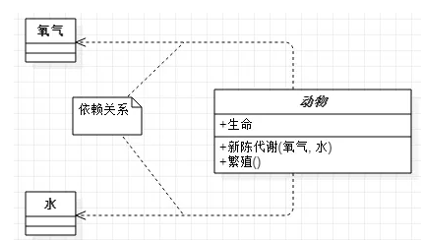

### 关联

**表示方法：**  
关联关系用**实线箭头**表示。  
**示例：**  
企鹅需要‘知道’气候的变化，需要‘了解’气候规律。当一个类‘知道’另一个类时，可以用关联。

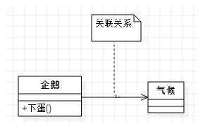

### 聚合

**表示方法：**  
聚合关系用**空心的菱形+实线箭头**表示。  
**示例：**  
每一只大雁都属于一个大雁群，一个大雁群可以有多只大雁。当大雁死去后大雁群并不会消失，两个对象生命周期不同。

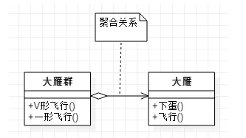

### 组合

**表示方法：**  
组合关系用**实心的菱形+实线箭头**表示，还可以使用连线两端的数字表示某一端有几个实例。  
**示例：**  
鸟和翅膀就是组合关系，因为它们是部分和整体的关系，并且翅膀和鸟的生命周期是相同的。

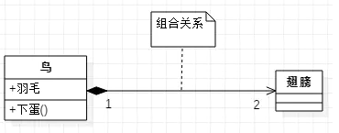

## 活动图

如果系统中超过2个对象之间存在协作关系，并且需要表示复杂的处理流程，使用活动图来表示

活动图是面向对象，描述对象活动的顺序关系。

流程图着重描述处理过程，主要控制结构是顺序，分支和循环。

### 1. 开始和结束

在活动图当中，活动图的开始由一个实心球表示，结束由一个半实心球表示。

### 2. 活动和动作流

活动指执行特定动作，并在该动作完成之后向另一个状态转化，通常圆角方框表示。通常将表达的动作写在方框内。

动作流连接活动，通常用实线箭头表示。

### 3. 分支判断

分支判断描述了一个触发事件在不同的触发条件下引起多个不同的转移，通常用菱形表示。

以简易登录（仅输入密码）为例：

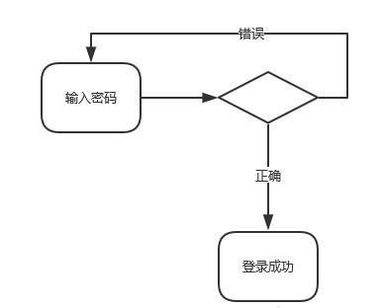

### 4. 对象和对象流

简单来说，对象就是活动所输出或者输入的，一般是名词，比如：在顾客在购买东西时会进入商品购买工作流，其中账单便是报价活动输出的对象，同时也是付款活动输入的对象，通常用矩形表示。

对象流连接对象和动作，通常用虚线箭头表示。

### 5. 分叉和汇合

在UML中，可以使用分叉将路径分成两个或多个并发流，然后使用结合，同步这些并流。分叉和汇合通常都用同步条表示，同步条是一条粗的水平线。

以需求的可行性分析为例：

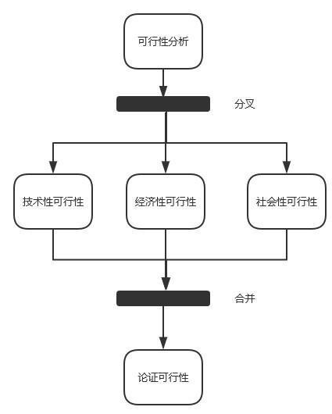

### 6. 泳道

有时候负责活动的不只一个业务组织，这个时候为了更清楚地表示各个组织所负责的活动部分，以及整体活动流程，我们需要泳道活动图。在泳道活动图中，每一个活动都只能明确的属于一个泳道。

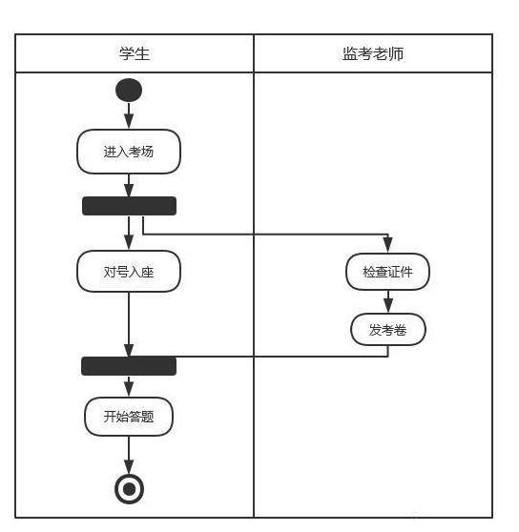

### 例子：

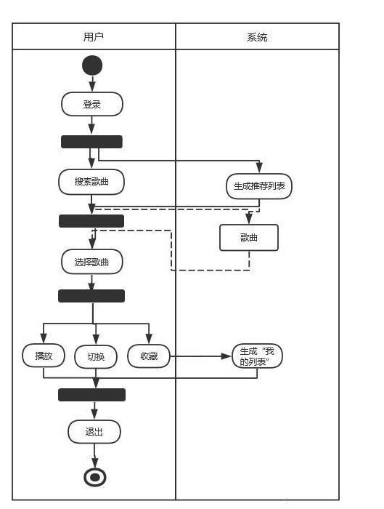

## 时序图

如果系统中某个功能的调用链路上的涉及对象超过3个，使用时序图来表达并且明确各调用环节的输入与输出

## 状态图

如果某个业务对象的状态超过3个，使用状态图来表达并且明确状态变化的各个触发条件。

### 要素：

**椭圆或圆角矩形：**表示对象的一种状态，椭圆内部填写状态名  
**箭头：**表示从箭头出发的状态可以转换到箭头指向的状态  
**事件：**引起状态转换的原因。事件名可在箭头线上方标出  
**条件：**事件名后加方括号，括号内写状态转换条件  
**实心圆：**初始状态  
**内部实心的同心圆：**最终状态

### 转移的五要素

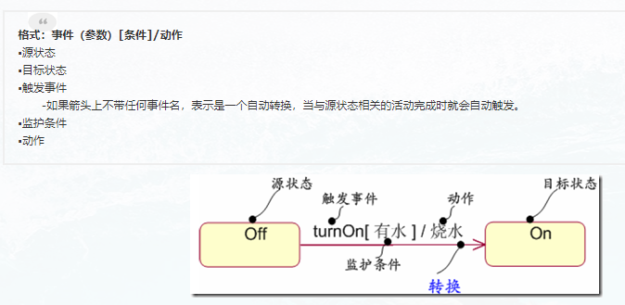

### 例子：

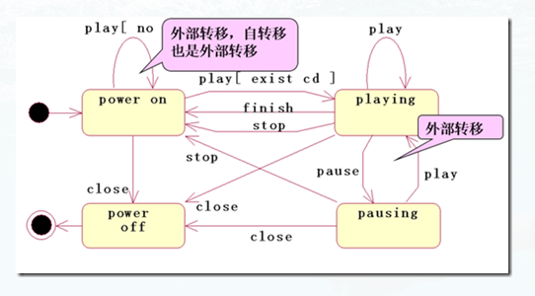

## 用例图

在需求分析阶段，如果与系统交互的User超过一类并且相关的User Case超过5个，使用用例图来表达更加清晰的结构化需求。

用例是对一个活动者使用系统的一项功能时所进行的交互过程的一个文字描述序列。对系统的用户需求的描述，表达的是系统的功能和所提供的服务，它只描述活动者和系统在交互过程中做些什么，并不描述怎么做。

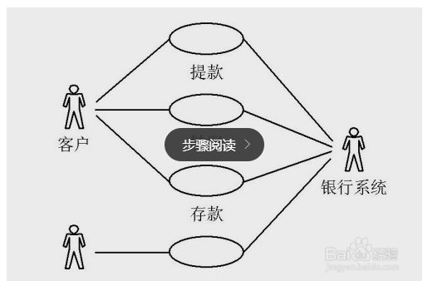

1. 准备

下面以图书借阅系统为例进行说明。图书借阅管理是图书馆管理的核心业务，主要包括图书信息管理、借书证管理以及图书借阅管理三个方面的业务。首先提取参与者：图书借阅系统涉及图书管理员和借阅者两种参与者。

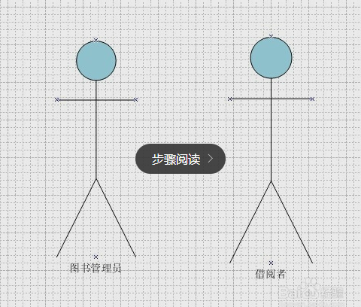

2.然后确定用例：

(1)借书证管理

借书证管理包括办理、补办、注销和查询等功能。在办理和补办的过程中需要打印借书证，打印借书证是办理和补办的包含用例。

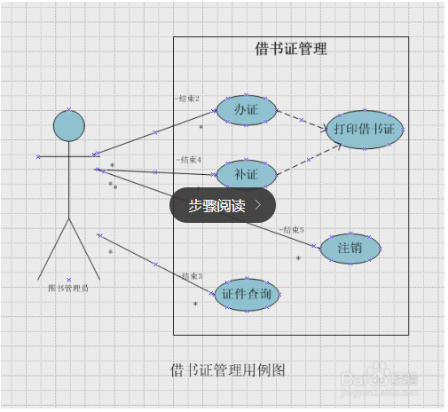

(2)图书信息管理

图书信息管理包括添加图书、图书编目、图书信息修改、报废、查询等功能。

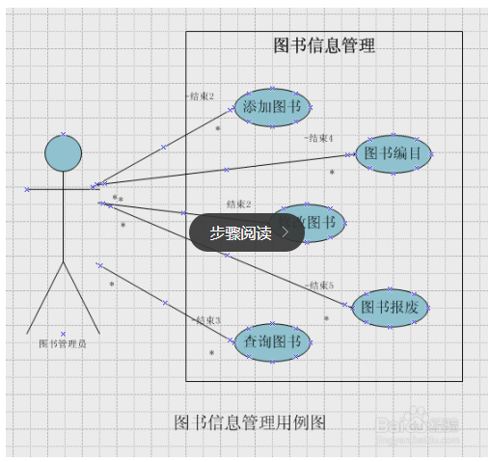

(3)图书借阅管理

图书借阅管理包括书目查询、借书、还书、过期催还、挂失管理、图书借阅等功能。

